

Licenciatura Engenharia Informática e Multimédia
Instituto Superior de Engenharia de Lisboa
Ano letivo 2023/2024

Inteligência Artificial para Sistemas Autónomos
Relatório: Entrega 1

Nome: Marta Ferreira Nº 50775 41D
Docents: Luís Morgado

Data: 28 de Abril de 2024

Índice
Conteúdo
Introdução 3
Enquadramento Teórico 3
Projeto: Parte 1 3
Projeto: Parte 2 3

Introdução

Enquadramento Teórico

Projeto: Parte 1
Para a primeira parte deste projeto, pretende-se implementar um jogo na linguagem de programação Java que permita a interação entre um jogador humano e um personagem virtual, a mesma sendo realizada em modo de texto, utilizando a consola.
Com o objetivo de implementarmos o jogo, foram utilizados os diagramas de classes e diagramas de sequência fornecidas pelo docente. Começamos por implementar o seguinte modelo de estruturas (diagrama de classes).

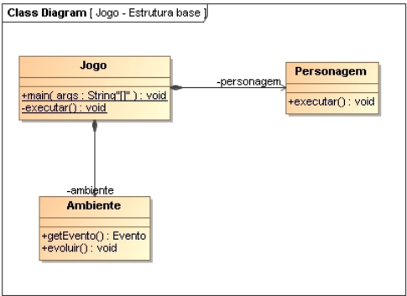

Este diagrama é constituído por três classes fundamentais: classe Jogo, classe Personagem e classe Ambiente, cada uma irá ser aprofundada ao longo desta parte.

Subsistema Ambiente
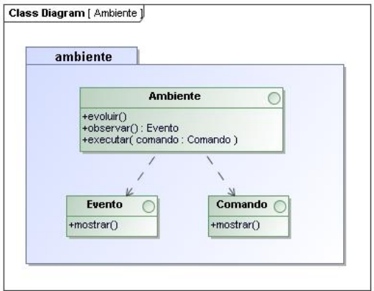

Começamos pela implementação do package ambiente e de todas as interfaces que fazem parte do mesmo, as interfaces são classes abstratas utilizadas para lidar com complexidades no código, nas mesmas ocorre a identificação de características comuns de diferentes módulos que irão utilizar as mesmas. A utilização de interfaces apresenta uma menor complexidade que permite realçar aquilo que é essencial, omitindo tudo o que não seja relevante, simplificar por redução a complexidade da descrição e o foco nos aspetos mais relevantes para o contexto da descrição.
O package ambiente é constituído por três interfaces: Ambiente, Evento e Comando.
A primeira é utilizada na criação de ambiente que ao decorrer do tempo irá evoluir para um novo estado devido ao seu método evoluir(), esta classe apresenta outros dois métodos observar() que tal como indica o nome irá observar e criar um novo Evento e por fim o método executar(Comando comando), que irá executar uma ação a partir de um determinado comando.

A interface Evento apresenta apenas um método, mostrar() em que a sua única função irá ser exibir as informações de um determinado evento que implemente a interface.

Por fim, a interface Comando tem um uso similar ao Evento, porem a mesma ao invés de exibir um evento com o seu método mostrar(), irá apresentar os comandos que a classe que o implementar terá.

Subsistema Agente
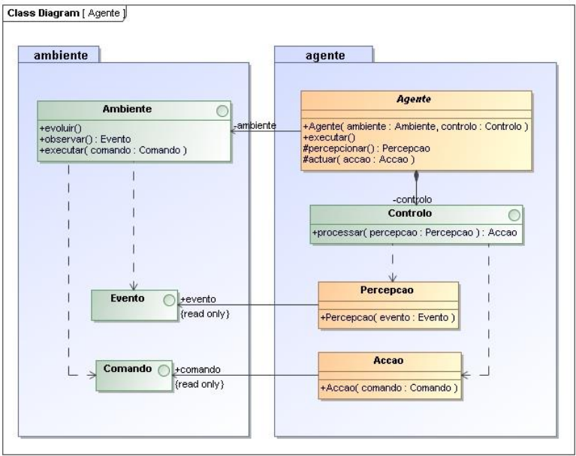

O package agente representa um agente inteligente, o mesmo tem a habilidade de percepcionar, processar e atuar durante todos os momentos do jogo devido às características que o mesmo apresenta.
Um agente inteligente apresenta quatro características principais:
- Autonomia: Permite um sistema operar por si próprio de modo idenpendente a outros sistemas.
- Reatividade: Permite um sistema reagir aos estimulos que o ambiente propociona.
- Pró-Atividade: Permite que o sistema toma decisões de acordo com os seus objetivos
- Sociabilidade: Permite que um sistema interaja com outros agentes com a finalidade de concretizar objetivos individuais ou comuns entre ambos.
Todas estas características estão associadas à realização dos objetivos que o agente possui, expressos nas funções que realiza.

Existem três arquiteturas diferentes para um agente, a primeira é o modelo rectivo que apresenta um paradigma comportamental ou seja, o comportamento do sistema é gerado de forma reativa e baseia-se entre associações entre estimulos (que vêm da perceção) e respostas (que vêm das ações), a mesma possui objetivos implícitos visto que não apresenta mecanismos de deliberação. O modelo seguinte é o modelo deliberativo que apresenta um paradigma simbólico ou seja, o comportamento do agente é gerado utilizando mecanismos de deliberação (raciocínio e tomada de decisão) tendo como finalidade objetivos explícitos. Por fim temos o modelo híbrido em que o comportamento do agente vai ser gerado com base no processamento que possuiu partes reativas e deliberadas.

Para podermos aplicar toda a teoria em código, foi

Projeto: Parte 2

